VÅRA VERKSAMHETER
All information i kalendern på www.svenskakyrkan.se/bettna
MUSIK: Om pandemin inte tar ny fart så räknar vi med att ha körövningar i Bettna
kyrka. Information på www.lovisakoren.se Det blir ingen julkonsert i år.
LoVisakören Blandad kör som ev. ska träffas i Bettna kyrka, där vi kan hålla avstånd,
från och med mitten av oktober. Information kommer på hemsidan.
Barnrytmik i Bettna kyrka onsdagar ojämn vecka kl. 13.00 - 14.30 med
små barn och vuxen. Äldre syskon är också välkomna. Enkelt fika.
Kontakt: Louise Engström Lindgren 070 - 640 31 20
Öppen förskola ”Lekparkshäng” tisdagar 10-12 i Bettna lekpark så länge vädret tillåter. Vid dåligt väder är alla välkomna till Bettna församlingshem.
Kontakt: Jessica Blixt 070 - 449 25 51 Info på Instagram: Bettna församling
Spagettikyrka för alla åldrar onsdagar jämna veckor 16.00 - 19.00 i Bettna
församlingshem, 30 kr/vuxen. Barn äter gratis.
KONFIRMANDER
Vi träffas onsdagar kl. 15.30 - 17.30 udda veckor i Bettna församlingshem.
Kontakt: Gunilla Thelin 070 - 640 92 01. En ny grupp har just startat.
SYFÖRENINGAR:
Bettna, Kontaktperson: Ingrid Elsberg 070 - 468 74 13
Vadsbro, Kontaktperson: Kristina Frankenberg 070 – 261 21 64
Blacksta, Kontaktperson: Ingrid Åberg 0157 – 70031
Vadsbro – Blacksta Biblioteksjunta En trappa upp i det gamla biblioteket i Blacksta skola träffas vi varannan onsdag, udda vecka, kl. 18.30. Här kan man komma och handarbeta, pyssla, umgås, fika och prata.

SAMTAL OM TRO OCH LIV
Ekumeniska bibelsamtal varannan onsdag jämna veckor kl. 14.30 - 16.30
Kontakta Febe och Rune Larsson 070 – 316 32 25
TRÄFFPUNKT KULLAGÅRDEN
Tipspromenader varje tisdag kl. 14.00 utanför Kullagården tills annat meddelas. Promenad, samtal och fika samt sång var 4:e gång. Kläder efter väder. När det blir
för kallt att vara ute så meddelas ny mötesplats på affischer.
Ett samarbete mellan Bettna församling, Bettna Hembygdsförening och Vuxenskolan.
LÄGENHET PÅ KULLAGÅRDEN
Senior / Trygghetsboende i Kullagården, Bettna
Just nu är ingen lägenhet ledig, men anmäl gärna intresse.
Nära till affär, restaurang, bibliotek, hemtjänst & post m.m.
Vi har 1:or, 2:or, 3:or och 4:or med uteplats och parkering i fastigheten.
Intresserad? Ring 070-640 92 01 eller 0155-920 82

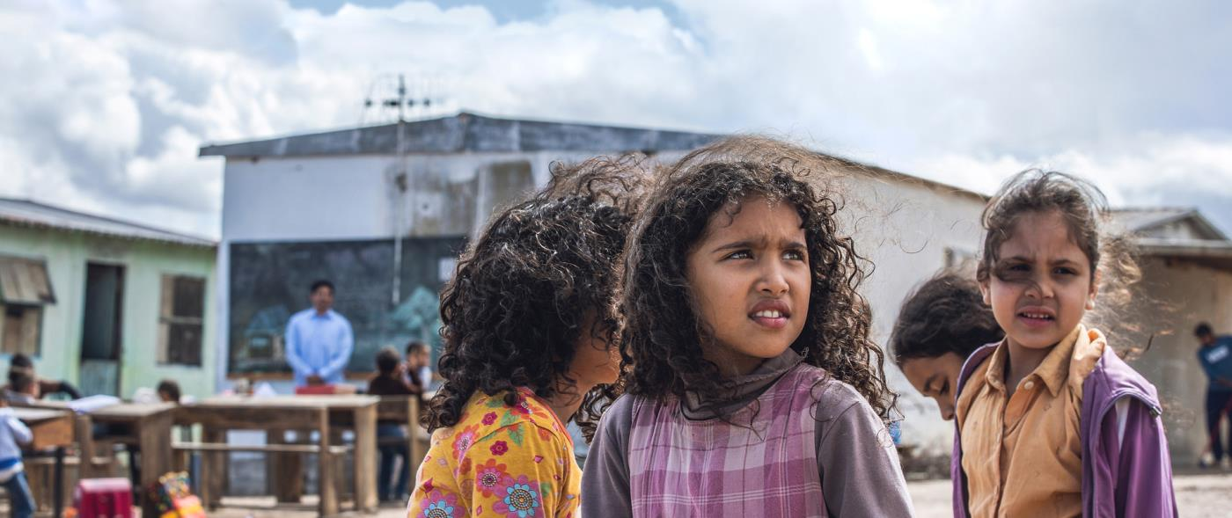
JULINSAMLINGEN 2020

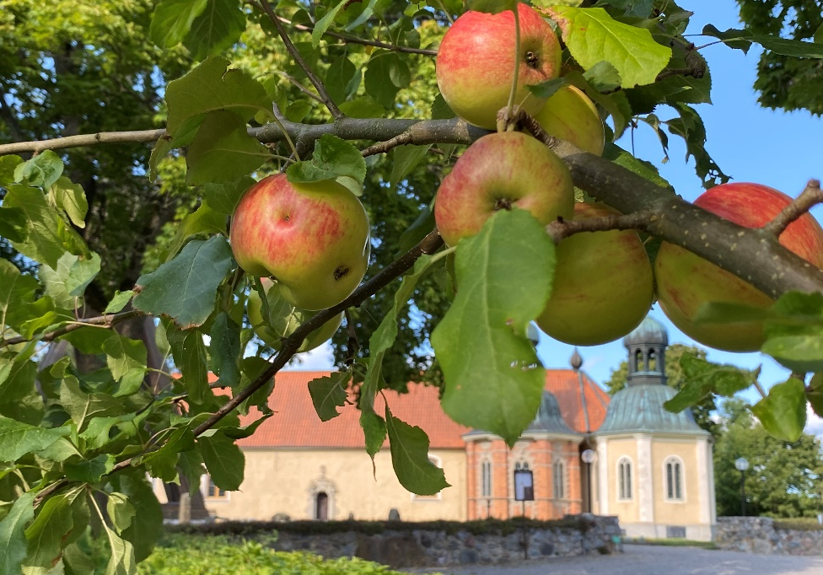
FÖR ALLA FLICKORS RÄTT TILL ETT VÄRDIGT LIV
Miljontals flickor i världen lever under förtryck och utsätts för hot, våld och övergrepp – bara för att de är flickor.
Det kan vi aldrig acceptera.
Ta ställning för alla människors lika värde.
Swisha din gåva till 9001223
Bankgiro 900-1223
Plusgiro 90 01 22-3

Här hittar ni oss: www.svenskakyrkan.se/bettna
facebook/bettnaforsamling, Instagram: Bettna församling
Bettna församling, Bettna kyrkby, 642 62 Bettna
E-mail: bettna.forsamling@svenskakyrkan.se
Expeditionstider:
Onsdag och fredag 10.00 – 12.00 0155 - 920 82 / 920 10
Kyrkoherde Gunilla Thelin 070-640 92 01
E-mail: gunilla.thelin@svenskakyrkan.se
Kantor Louise Engström Lindgren
E-mail: louise.engstrom.lindgren@svenskakyrkan.se
www.lovisakoren.se
Kyrkoadministratör Louise Sahlin 0155-920 82 / 920 10
louise.k.sahlin@svenskakyrkan.se
Kamrer Annika Hugsén 0155 – 920 82
Vaktmästare Maria Hugsén 070 – 640 57 00
Vaktmästare Joakim Eklund 070 – 640 57 19
Församlings- Jessica Blixt 070 - 449 25 51
assistent jessica.blixt@svenskakyrkan.se
SWISH 123 033 72 20 Bettna församling
OBS! Glöm inte att ange ändamål!
Kontant betalning fungerar alltid.

Församlingsblad
Oktober 2020 – Januari 2021
Bettna, Blacksta, Forssa, Vadsbro och Årdala
kyrkor

Församlingsblad
December 2017 - mars 2018
Bettna, Blacksta, Forssa, Vadsbro och Årdala
kyrkor

Foto: Louise Engström Lindgren
Foto: Louise Engström Lindgren
Det blir inte alltid som vi tänker, men det kan ju bli bra ändå!
När en kris drabbar oss vill vi komma nära varandra, söka värme och
trygghet i gemenskapen. Den kris vi är mitt uppe i nu är annorlunda och den kräver distans och avstånd under lång tid framöver – kanske i flera månader till.
Jag har funderat på hur Bettna församling kan vara kyrka i detta.
Först kom jag att tänka på bönen och att den är viktigare än någonsin. Bönen är det som binder oss samman. Vi kan be för de som är drabbade på olika sätt, vi kan be för dem vi inte kan komma nära, vi kan be för oss själva. Att vara kyrka i denna nya verklighet är att erbjuda samtal på telefon eller via digitala medier.
Under sommaren har vi firat gudstjänst utomhus, men nu när hösten kommer måste vi söka oss in i våra kyrkobyggnader. I allt gör vi vårt yttersta för att följa Folkhälsomyndighetens
Till slut tänker jag också på hoppet, att det är det som bär. Hoppet om att vi snart ska komma ut på andra sidan, till ett vanligt liv – helt utan restriktioner. Tänk att få krama om vänner, barn och barnbarn igen; att få umgås med vänner och ta en fika tillsammans med grannen. Helt utan oro! Hoppet hämtar sin näring i löftet om att vi aldrig går ensamma genom livet. Gud vill gå vid din sida – du är inte ensam.
Jag hoppas att vi ska ses framöver – helt utan restriktioner.
Gunilla Thelin, präst i Bettna församling

rekommendationer.

